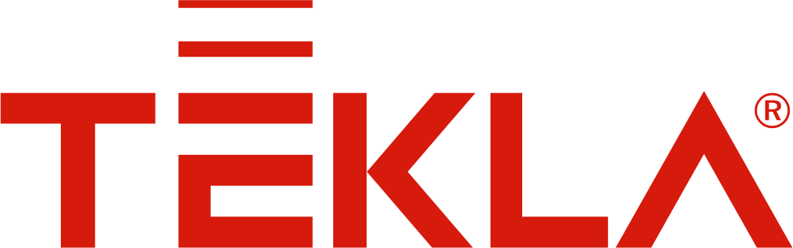

Regulamin konkursu dla instalatorów
"Bądź Eko w każdym calu"

§ 1. Postanowienia ogólne
- Organizator: INSTALMAX R. Marciniak, P. Marciniak S.C ul. Fabryczna 1, 34-300 Żywiec.
- Konkurs jest organizowany na terenie : Żywiec, Rajcza, Pewel Mała.
- Konkurs trwa od dnia 15.08.2025 r. do 15.11.2025 r.
- Uczestnikami konkursu mogą być firmy instalacyjne, które w okresie trwania konkursu dokonają zakupu największej ilości kotłów marki TEKLA w naszych punktach sprzedaży.
- Firma może złożyć jeden formularz zgłoszeniowy, w przypadku kilku wspólników zwycięzca zostanie wyłoniony zgodnie z podanym nr NIP firmy.
§ 2. Zasady uczestnictwa
- Warunkiem udziału w konkursie jest zakup jak największej ilości kotłów TEKLA w okresie trwania konkursu zarejestrowanym w jednym z naszych oddziałów.
- Chęć udziału w konkursie należy zgłosić przedstawicielowi jednego z wybranych oddziałów Firmy INSTALMAX: ul. Fabryczna 1 w Żywcu, w Rajczy pod adresem: Rajcza 503a lub w Pewli Małej przy ul. Żywieckiej 2, a także podpisać kartę udziału w konkursie.
- Karta udziału w konkursie powinna zawierać następujące dane: nazwa firmy, imię, nazwisko, numer telefonu, adres e-mail, zgodę na przetwarzanie danych osobowych oraz podpis uczestnika.
- Warunkiem uczestnictwa jest:
- polubienie strony INSTALMAX
- oraz wystawienie pozytywnej opinii na temat Firmy INSTALMAX.
§ 3. Nagrody
- Fundatorem nagród jest firma TEKLA EKO TECHNOLOGIE SP. Z O.O. oraz INSTALMAX R.Marciniak, P. Marciniak S.C ul. Fabryczna 1, 34-300 Żywiec
- Nagrodą główną w konkursie jest
miejsce I - rower elektryczny marki LOVELAC
miejsce II – zaciskarka Rothenberger Romax Compact III SET z zestawem szczęk TH16-20-25
miejsce III – spawarka inwerterowa
miejsce IV - spawarka inwerterowa
miejsce V – odkurzacz do liści
- Nagroda zostanie wyłoniona spośród zgłoszeń po weryfikacji zakupionych kotłów w czasie trawina konkursu.
- Nagroda nie podlega zamianie na ekwiwalent pieniężny.
§ 4. Rozstrzygnięcie konkursu
- Zwycięzcy zostaną wyłonieni w dniu 21.11.2025 r. Prace Jury odbędą się w głównej siedzibie Organizatora tj. INSTALMAX ul. Fabryczna 1, 34-300 Żywiec.
- Po zakończeniu konkursu wyniki zostaną ogłoszone firmowych social mediach Firmy Instalmax.
- Odbiór nagród nastąpi w ustalonym przez Organizatora terminie i miejscu.
- W przypadku rezygnacji z zakupu / udziału w konkursie, zwycięzca konkursu zobowiązuje się do zwrotu równowartości nagrody rzeczowej w formie pieniężnej.
- W sytuacji, jeżeli ilość zakupionych kotłów Tekla w okresie trwania konkursu będzie taka sama w przypadku kilku firm, wówczas o zwycięstwie zadecyduje całkowita wysokość kwoty zakupów netto w terminie 15.08.-15.11.2025r. dokonanych w siedzibie firmy Instalmax s.c. P.H.U. R.Marciniak, P.Marciniak ul. Fabryczna 1 w Żywcu oraz w oddziałach firmy w Rajczy i Pewli Małej.
§ 5. Postanowienia końcowe
- Organizator zastrzega sobie prawo do zmiany regulaminu w trakcie trwania konkursu.
- Uczestnictwo w konkursie jest dobrowolne i równoznaczne z akceptacją regulaminu.
- Wszelkie pytania dotyczące konkursu należy kierować na adres e-mail: realizacje.instalmax@gmail.com.
- Regulamin konkursu jest dostępny do wglądu w siedzibie Organizatora oraz na stronie internetowej https://instal-max.com.pl.
- Jak stanowi art. 30 ust. 1 pkt 2 ustawy o podatku dochodowym od osób fizycznych, podatek od wygranej pobierany jest od przychodów z tytułu wygranych w konkursach, grach i zakładach wzajemnych, a także nagród związanych ze sprzedażą premiową. Dotyczy to zarówno zysków uzyskanych w Polsce, jak i na terytorium innego państwa należącego do Europejskiego Obszaru Gospodarczego. Z tytułu wygranej, zwycięzca uzyskuje dochód co powoduje obowiązek poniesienia koszów podatku w wysokości 10% wartości nagrody.

